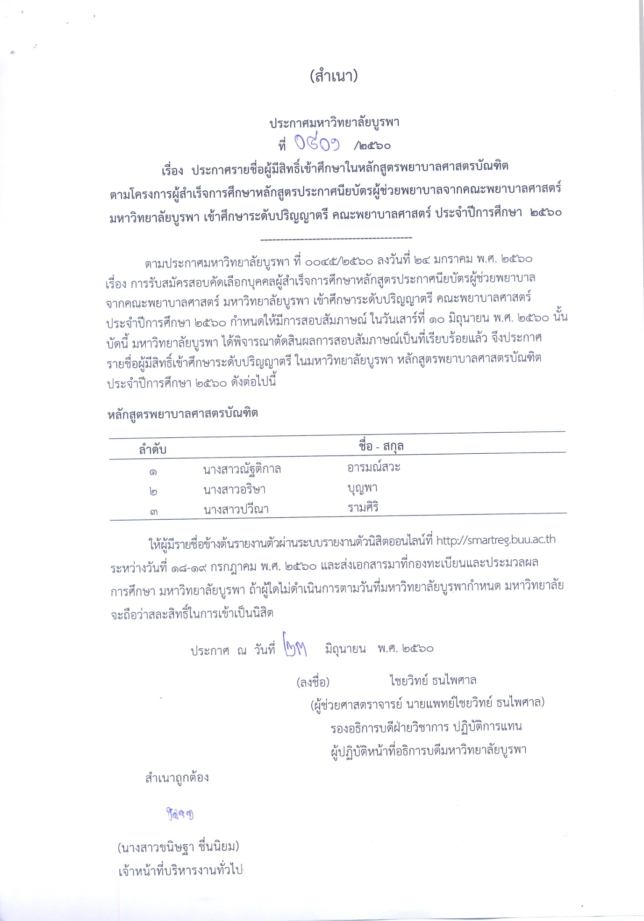

v

(สำเนา)
ประกาศมหาวิทยาลัยบูรพา
ที่ /2560
เรื่อง คำชี้แจงการรายงานตัวเพื่อยืนยันสิทธิ์การเข้าศึกษา หลักสูตรประกาศนียบัตรผู้ช่วยพยาบาล
ประจำปีการศึกษา 2560
------------------------
ตามข้อบังคับมหาวิทยาลัยบูรพา ว่าด้วยการจัดการศึกษาระดับประกาศนียบัตร หลักสูตรประกาศนียบัตรผู้ช่วยพยาบาล พ.ศ. 2556 ข้อ 6 การขึ้นทะเบียน ผู้ที่ได้รับการคัดเลือกให้ขึ้นทะเบียนเป็นนิสิตโดยส่งหลักฐานตามที่มหาวิทยาลัยกำหนด พร้อมทั้งชำระค่าธรรมเนียมเหมาจ่ายตามระเบียบ ในวัน เวลา และสถานที่ที่มหาวิทยาลัยกำหนด ดังนั้น เพื่อให้การดำเนินการเป็นไปด้วยความเรียบร้อย มหาวิทยาลัยบูรพา จึงได้กำหนดขั้นตอนการรายงานตัวเพื่อยืนยันสิทธิ์การเข้าศึกษา ดังนี้

- การรายงานตัวและชำระค่าธรรมเนียมเพื่อยืนยันสิทธิ์การเข้าศึกษา
ผู้ผ่านการคัดเลือกเข้าศึกษาจะต้องรายงานตัวและชำระค่าธรรมเนียม (เป็นส่วนหนึ่งของค่าบำรุงและค่าธรรมเนียมการศึกษา) ตามใบแจ้งค่าธรรมเนียมเพื่อยืนยันสิทธิ์การเข้าศึกษา โดยมีขั้นตอน ดังนี้
  - ไปที่เว็บไซต์ http://smartreg.buu.ac.th
  - ศึกษาขั้นตอนการยืนยันสิทธิ์ โดยดาว์นโหลดเอกสารที่ เมนู “คำชี้แจงขั้นตอนการรายงานตัว...”
  - ตรวจสอบรหัสนิสิต โดยคลิก «ค้นหารหัสนิสิต» จากนั้นกรอกชื่อ-นามสกุลของตนแล้วคลิก “ค้นหา”
  - เข้าสู่ระบบเพื่อกรอกข้อมูลและอัพโหลดรูปถ่าย ผ่านระบบรายงานตัวออนไลน์ ระหว่างวันที่ 18 กรกฎาคม พ.ศ. 2560 เวลา 10.00 น. ถึง วันที่ 19 กรกฎาคม พ.ศ. 2560 โดยผู้ที่ไม่ดำเนินการตามกำหนดถือว่าสละสิทธิ์การเข้าศึกษา
  - พิมพ์เอกสารจากระบบ ประกอบด้วย
- ใบกำกับการรายงานตัว เพื่อตรวจสอบความครบถ้วนของเอกสาร
- คำรับรองผู้ปกครอง กรอกรายละเอียด แล้วให้ผู้ปกครองเซ็นชื่อ
- ใบระเบียนประวัตินิสิต พร้อมติดรูปถ่าย และเซ็นชื่อในช่อง “ลายมือชื่อผู้รายงานตัว”
- เอกสารขอทำบัตรประจำตัวนิสิต พร้อมติดรูปถ่ายเป็นรูปสีขนาด 1 นิ้ว ใส่ชุดนิสิตของมหาวิทยาลัยบูรพา หากไม่มีเครื่องแบบมหาวิทยาลัยให้ใส่เสื้อเชิตสีขาว
- ใบแจ้งค่าธรรมเนียม (30,300 บาท)
  - นำ “ใบแจ้งค่าธรรมเนียม” ชำระเงินระหว่างวันที่ 18 - 19 กรกฎาคม พ.ศ. 2560 ที่
- ธนาคารกรุงไทย หรือ
- ธนาคารไทยพาณิชย์ หรือ
- ธนาคารกสิกรไทย
เมื่อชำระค่าธรรมเนียมแล้ว ให้เก็บหลักฐานการชำระเงินฉบับจริงไว้กับตนเอง ไม่ต้องส่งให้มหาวิทยาลัย (เมื่อชำระแล้วมหาวิทยาลัยขอสงวนสิทธิ์ที่จะไม่คืนเงินดังกล่าว)
  - จัดเตรียมเอกสารการยืนยันสิทธิ์ ประกอบด้วย
- เอกสารที่พิมพ์จากระบบ ได้แก่ ใบกำกับการรายงานตัว ใบระเบียนประวัตินิสิต (ติดรูปถ่าย) เอกสารขอทำบัตรประจำตัวนิสิต (ติดรูปถ่าย)

(2) เอกสาร...

- 2 -
- เอกสารเพิ่มเติม ได้แก่
  - สำเนาทะเบียนบ้าน พร้อมรับรองสำเนาถูกต้อง 1 ฉบับ (ให้สำเนาเอกสารหน้าแรกที่มีบ้านเลขที่และหน้าที่มีชื่อผู้ยืนยันสิทธิ์)
  - สำเนาบัตรประจำตัวประชาชน พร้อมรับรองสำเนาถูกต้อง 1 ฉบับ
  - สำเนาใบแสดงผลการเรียน พร้อมรับรองสำเนาถูกต้อง จำนวน 1 ฉบับ
  - ใบรับรองแพทย์ (ตรวจโรคทั่วไป) จำนวน 1 ฉบับ ขอได้จากคลินิคหรือโรงพยาบาลรัฐหรือโรงพยาบาลเอกชน
  - สำเนาใบเปลี่ยนชื่อ หรือนามสกุล (ถ้ามี) พร้อมรับรองสำเนาถูกต้อง จำนวน 1 ฉบับ

  - จัดส่งเอกสารข้อ 1.7 ทางไปรษณีย์ (ส่งเป็น EMS ด่วนพิเศษ เพื่อป้องกันการสูญหาย) ไปที่

กองทะเบียนและประมวลผลการศึกษา มหาวิทยาลัยบูรพา
เลขที่ 169 ถ.ลงหาดบางแสน ต.แสนสุข อ.เมือง จ.ชลบุรี 20131
(วงเล็บมุมซองด้านล่างซ้าย “เอกสารรายงานตัว”)

หรือส่งเอกสารด้วยตนเองที่กองทะเบียนและประมวลผลการศึกษา ชั้น 1 อาคารศูนย์กิจกรรมนิสิต
มหาวิทยาลัยบูรพา จังหวัดชลบุรี ไม่เกินวันที่ 20 กรกฎาคม พ.ศ. 2560

- การลงทะเบียนเรียนภาคเรียนแรกที่เข้าศึกษา
มหาวิทยาลัยบูรพากำหนดให้ผู้มีสิทธิเข้าศึกษา หลักสูตรประกาศนียบัตรผู้ช่วยพยาบาล ที่ทำการยืนยันสิทธิ์แล้ว ต้องลงทะเบียนเรียนภาคเรียนแรกที่เข้าศึกษา ตามวัน-เวลาที่กำหนด หากไม่ลงทะเบียนตามกำหนด จะต้องติดต่อที่คณะ เพื่อขออนุมัติลงทะเบียนล่าช้าจากคณบดีของคณะที่ท่านสังกัด และชำระค่าปรับตามข้อบังคับของมหาวิทยาลัย โดยดาว์นโหลดปฏิทินการศึกษาได้ที่ http://reg.buu.ac.th เมนู “ดาว์นโหลดปฏิทินการศึกษา” และการเก็บเงินค่าปรับการลงทะเบียนเรียน ที่ http://reg.buu.ac.th เมนู “ค่าธรรมเนียมการศึกษา”

- ข้อมูลสำหรับผู้ที่มีสิทธิ์เข้าศึกษาควรทราบ
3.1 ผู้ผ่านการคัดเลือกที่ไม่ดำเนินการภายในกำหนด มหาวิทยาลัยจะถือว่าผู้นั้นสละสิทธิ์การเข้าศึกษา
3.2 การยืนยันสิทธิ์เข้าศึกษาจะสมบูรณ์เมื่อมหาวิทยาลัยได้รับค่าธรรมเนียมและเอกสารตามข้อ 1.7 แล้ว
3.3 เมื่อชำระค่าธรรมเนียมเพื่อยืนยันสิทธิ์การเข้าศึกษาแล้ว มหาวิทยาลัยขอสงวนสิทธิ์ที่จะไม่คืนเงินดังกล่าว
3.4 หากปรากฏภายหลังว่าผู้มีสิทธิ์เข้าศึกษาขาดคุณสมบัติจะถูกถอนสภาพการเป็นนิสิตทันที แม้จะได้ยืนยันสิทธิ์เข้าศึกษาในมหาวิทยาลัยบูรพาแล้วก็ตาม
3.5 ผู้มีสิทธิ์เข้าศึกษาจะต้องสำเร็จการศึกษาไม่ต่ำกว่าระดับมัธยมศึกษาตอนปลาย หรือเทียบเท่าตามหลักสูตรที่กระทรวงศึกษาธิการรับรอง ก่อนวันที่เปิดภาคเรียน
3.6 การรับใบเสร็จรับเงิน ให้นำบัตรประจำตัวประชาชนและเอกสารการชำระเงินผ่านธนาคาร ติดต่อที่กองคลังและทรัพย์สิน ชั้น 3 อาคารสำนักงานอธิการบดี (อาคาร ภปร) มหาวิทยาลัยบูรพา จังหวัดชลบุรี
3.7 ผู้ยืนยันสิทธิ์การเข้าศึกษาแล้วจะต้องลงทะเบียนในภาคเรียนแรกที่เข้าศึกษา จึงจะมีสถานะเป็นนิสิตสมบูรณ์

3.8 หมายเลข...

- 3 -

3.8 หมายเลขโทรศัพท์สำหรับติดต่อข้อมูลต่าง ๆ
(1) การยืนยันสิทธิ์เข้าศึกษา สอบถามข้อมูลได้ที่กองทะเบียนและประมวลผลการศึกษา โทร. 038-102715, 038-102718-27, 038-102721, 038-102643 หรือ http://reg.buu.ac.th หรือ http://smartreg.buu.ac.th
(2) การชำระค่าธรรมเนียม ติดต่อกองคลังและทรัพย์สิน โทร. 038-102157
(3) การปฐมนิเทศนิสิตและการลงทะเบียน ติดต่อคณะพยาบาลศาสตร์ โทร. 038-102886
(4) กองทุนเงินให้กู้ยืมเพื่อการศึกษา ติดต่อกองกิจการนิสิต โทร. 038-101537 หรือ http://affairs.buu.ac.th

จึงประกาศมาให้ทราบโดยทั่วกัน

ประกาศ ณ วันที่ มิถุนายน พ.ศ. 2560

(ลงชื่อ) สหัทยา รัตนะมงคลกุล
(ผู้ช่วยศาสตราจารย์สหัทยา รัตนะมงคลกุล)
ผู้ช่วยอธิการบดีฝ่ายทะเบียนและประมวลผลการศึกษา ปฏิบัติการแทน
ผู้ปฏิบัติหน้าที่อธิการบดีมหาวิทยาลัยบูรพา
สำเนาถูกต้อง

(นางสาวอริสฬา เตหลิ่ม)
นักวิชาการศึกษา

เฉพาะผู้ที่สอบผ่านสัมภาษณ์
ให้ดำเนินการตามเอกสาร
ในระบบอินเทอร์เนต
ไม่ต้องมามหาวิทยาลัยด้วยตนเอง
กำหนดการรายงานตัวออนไลน์

วัน | รายการปฏิบัติ
18 - 19 กรกฎาคม 2560  (18 ก.ค. 60 ตั้งแต่เวลา 10.00 น. เป็นต้นไป) | - กรอกข้อมูล ที่ http://smartreg.buu.ac.th  - พิมพ์เอกสารจากระบบ
18 - 19 กรกฎาคม 2560 | ชำระเงินที่ธนาคาร
18 - 20 กรกฎาคม 2560 | ส่งเอกสารมาที่กองทะเบียนและประมวลผลการศึกษา มหาวิทยาลัยบูรพา
24 กรกฎาคม 2560 | ตรวจสอบข้อมูลการชำระเงิน และการส่งเอกสารผ่านเว็บไซต์

ขั้นตอนการรายงานตัวออนไลน์

กรอกข้อมูลที่ http://smartreg.buu.ac.th
(18 - 19 ก.ค. 60)

พิมพ์เอกสารจากระบบ 5 รายการ ดังนี้ (ใบรับรองแพทย์ให้ขอที่คลินิกหรือโรงพยาบาล)

(2) คำรับรองผู้ปกครอง
(1) ใบกำกับการรายงานตัว
(5) ใบแจ้งชำระเงิน
(30,300 บาท)
กรอกให้ครบถ้วนและให้ผู้ปกครองเซ็นชื่อ
(6) ใบรับรองแพทย์
(4) เอกสารทำบัตรประจำตัวนิสิต

(3) ใบระเบียนประวัตินิสิต

ติดรูปและเซ็นชื่อ
ตรวจสอบเอกสารตามรายการ
ชำระที่ธนาคาร
(18 - 19 ก.ค. 60)
เมื่อชำระแล้วให้เก็บเอกสาร การชำระเงินไว้กับนิสิตเอง
ติดรูปชุดนิสิต

ส่งเอกสารทางไปรษณีย์ (18 - 20 ก.ค. 60)
เอกสารประกอบด้วย
- เอกสารที่พิมพ์จากระบบ ได้แก่ ใบกำกับการรายงานตัว คำรับรองผู้ปกครอง เอกสารสำหรับทำบัตรประจำตัวนิสิต ใบระเบียนประวัตินิสิต (เอกสารข้อ a. b. c. d.)
- เอกสารเพิ่มเติม ได้แก่ สำเนาบัตรประจำตัวประชาชน สำเนาทะเบียนบ้าน สำเนาใบแสดงผลการเรียน
ใบรับรองแพทย์ และสำเนาใบเปลี่ยนชื่อ นามสกุล (ถ้ามี)

ใบติดหน้าซองเอกสาร สำหรับส่งไปรษณีย์
ที่อยู่ผู้ฝากส่ง
ชื่อ
ที่อยู่

รหัสไปรษณีย์

ที่อยู่ผู้รับ
กองทะเบียนและประมวลผลการศึกษา มหาวิทยาลัยบูรพา
เลขที่ 169 ถ.ลงหาดบางแสน
ต.แสนสุข อ.เมือง จ.ชลบุรี
20131

เอกสารรายงานตัว

รหัสนิสิต
หลักสูตร ป.บัณฑิต ผู้ช่วยพยาบาล

